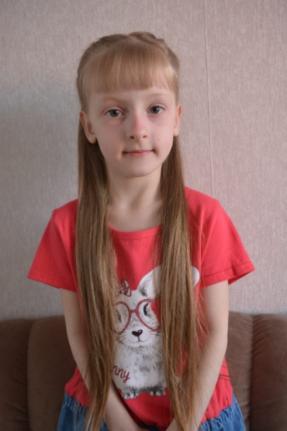

Артюхова Юля, 7 лет
Воспитатель: Яркова Татьяна Ивановна
МАДОУ Сладковский детский сад «Сказка»

Юлия - очень активный и способный ребёнок. Проявляет интерес к чтению стихов и исполнению песен.
Достижения:
Благодарность за участие в районном конкурсе детского творчества «Музыкальная история» в номинации «Вокал»
Диплом победителя в конкурсе «Ребёнок – главный пассажир!»
Сертификат участника в онлайн-олимпиаде по предпринимательству
Благодарность за участие в творческом конкурсе «Парад снеговиков»
Сертификат за участие в творческом конкурсе поделок из природного материала «Тайные дары природы»
Сертификат участника творческого конкурса «Что нам осень подарила»

Номинация «Художественное слово»
Андрей Дементьев «Баллада о матери»
https://www.youtube.com/watch?v=IqPmqZfclH8&feature=youtu.be

